游戏中包含10个随机的英文单词，每一关英文单词随机展示，总分达到10分会显示great 游戏结束

以下是游戏规则：

•第一关 拆分一个单词并将它乱序排列

•玩家需要将单词复原

•复原后会在右上角显示得到了2分，并进入到下一单词

•这一系统循环五次

•恢复正确的顺序可以得到十积分，成功通关，屏幕出现通关字样。

游戏操作：利用鼠标移动字母即可

开发日志：最初把游戏思路告诉了AIGC软件，它把我的思路梳理了一边，然后它按照把用到html css 和js 的不同语言的地方帮我进行了归纳，并给出了我一个案例

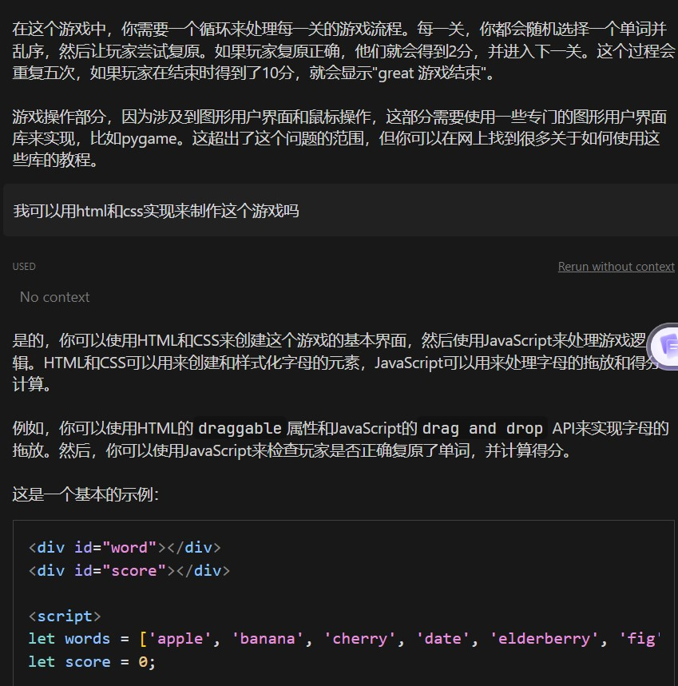

我尝试运行这个案例，但是由于缺少内容没页面无法运行，只能停留在写着一堆乱码单词的界面上。所以我向他提出了要求帮我在其中加入一个计时器和设定一个开始页面，点击开始按钮后可以进入到第一关游戏

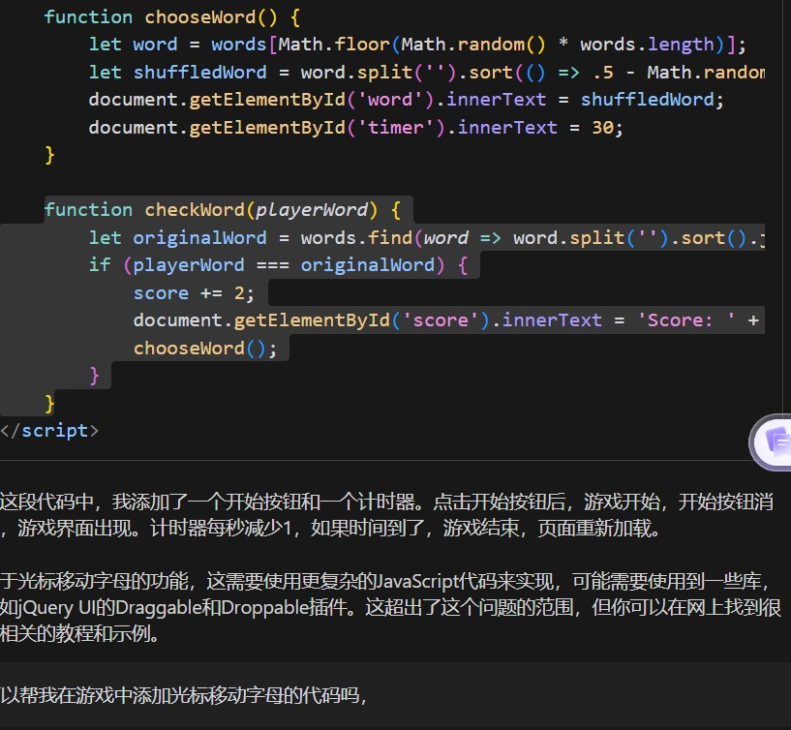

这一次我可以进入到游戏中了，但是光标无法移动单词，我只能看到第一关的乱序单词，我让它再次添加了光标移动的这一指令，需要用drop，allowdrop来控制，他给出了一个draggable=true 的指令，但是后面发现这一指令是多余的，还会在运行中导致乱序，所以把这一部分删掉了

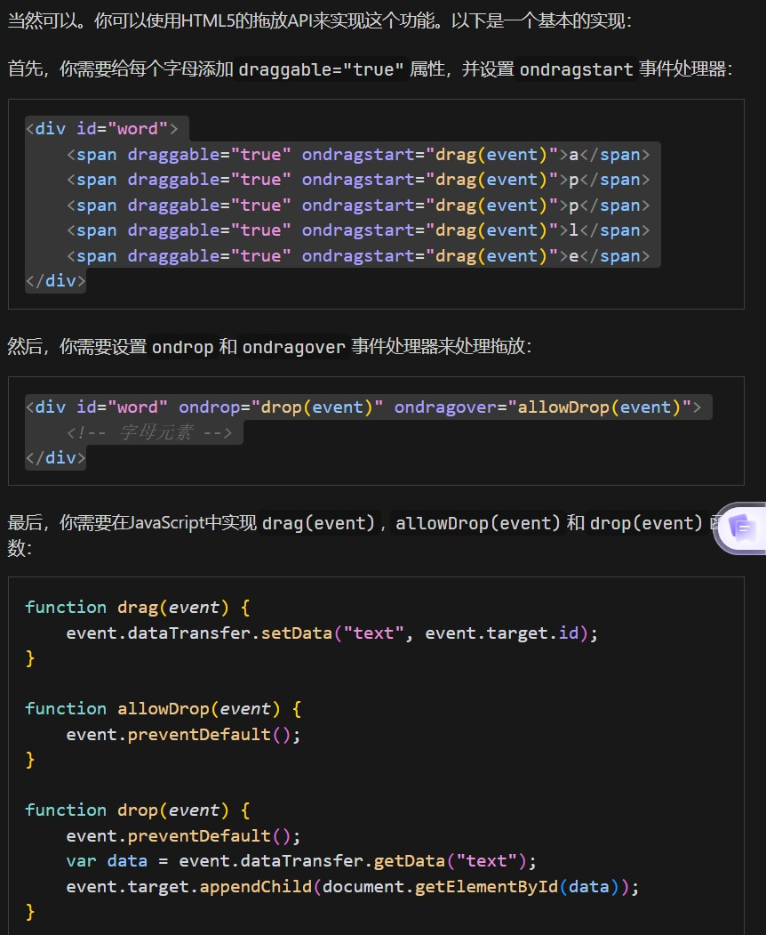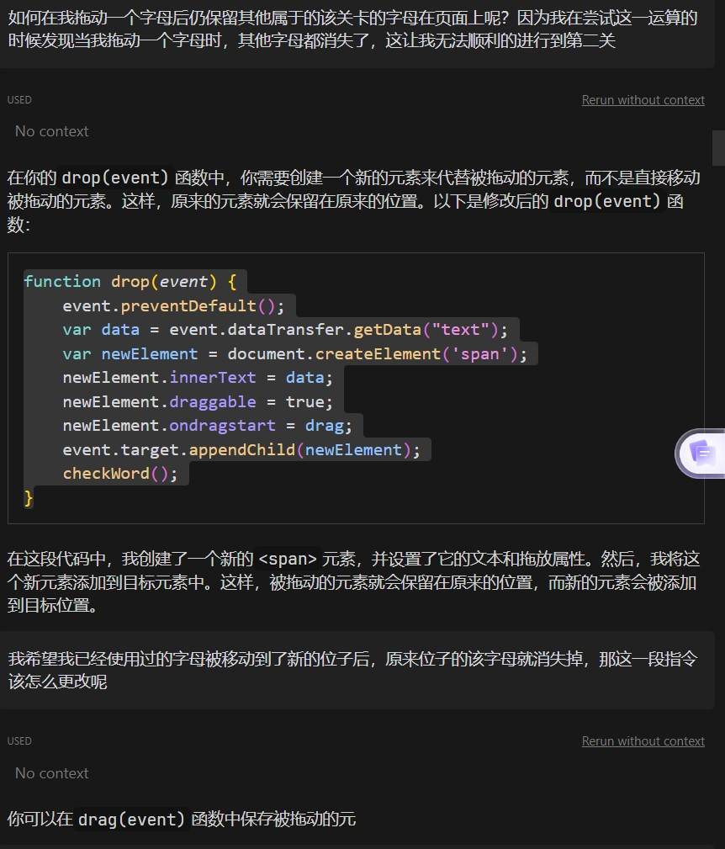

当我点击一个字母的时候，其他字母都消失了，这时候AI帮我更改了我的drop元素，创建一个新的字母。

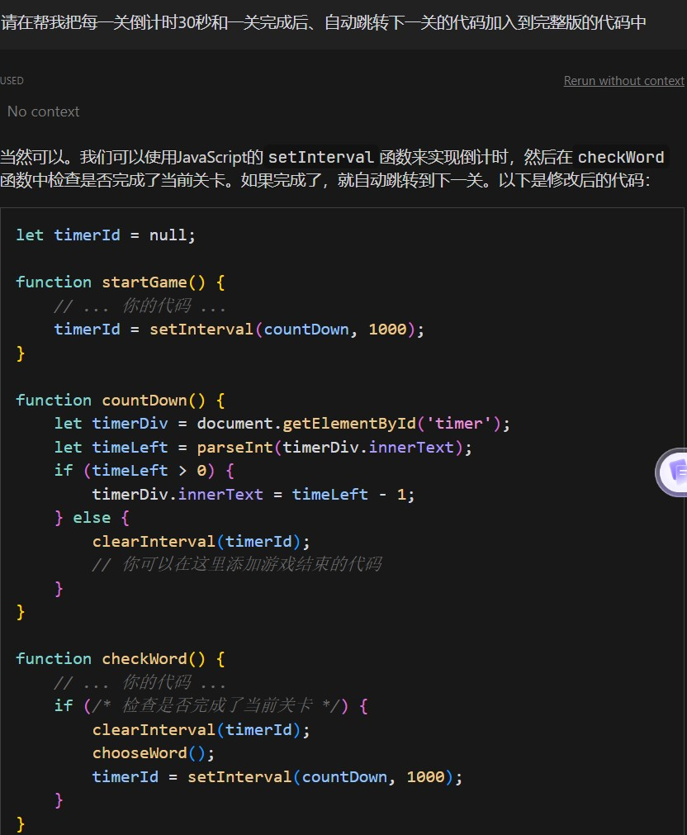

整个游戏的进行还需要倒计时这一元素，所以我添加了countdown，初始数是30，依次减一。

演示界面

